**Информация к проекту решения по заявлению:**

**1.6.** **ФГБУ «Национальный медицинский исследовательский центр имени академика   
Е. Н. Мешалкина» Министерства здравоохранения РФ**

**Земельный участок:**

кадастровый номер **54:35:091250:23**;

местоположение:установлено относительно ориентира, расположенного в границах участка, ориентир по адресу: Российская Федерация, Новосибирская область, город Новосибирск, **Советский район**,   
ул. Речкуновская

площадь 76364 кв.м.;

(планшет 14303, 14304, 14305, 14336, 14337, 14338, 14385).

**Зонирование:** Зона объектов здравоохранения (ОД-3)

**Заявленные требования:** *в части уменьшения минимального отступа от границ земельных участков, за пределами которых запрещено строительство зданий, строений, сооружений* ***для зданий вивария и лечебных корпусов*** *с 3 м до 0 м с восточной стороны (со стороны земельного участка с кадастровым номером 54:35:091642:1);*

**Земельный участок:**

кадастровый номер **54:35:091642:1;**

местоположение:установлено относительно ориентира, расположенного в границах участка, ориентир – здание по адресу: Российская Федерация, Новосибирская область, город Новосибирск, **Советский район**, ул. Речкуновская, 15

площадь 102409 кв.м.;

**Заявленные требования:** *в части уменьшения минимального отступа от границ земельных участков, за пределами которых запрещено строительство зданий, строений, сооружений,* ***для зданий вивария и лечебных корпусов*** *с 3 м до 0 м с западной стороны (со стороны земельного участка с кадастровым номером 54:35:091250:23),* ***для зданий   
КПП-1, КПП-2*** *с 3 м до 1 м с восточной стороны;*

**Обоснование согласно заявлению:** *в связи с тем, что стесненность существующей застройки, конфигурация и рельеф земельных участков являются неблагоприятными для застройки и с целью сохранения зеленых насаждений*

**Планируется: строительство зданий вивария и лечебных корпусов, зданий КПП-1, КПП-2**

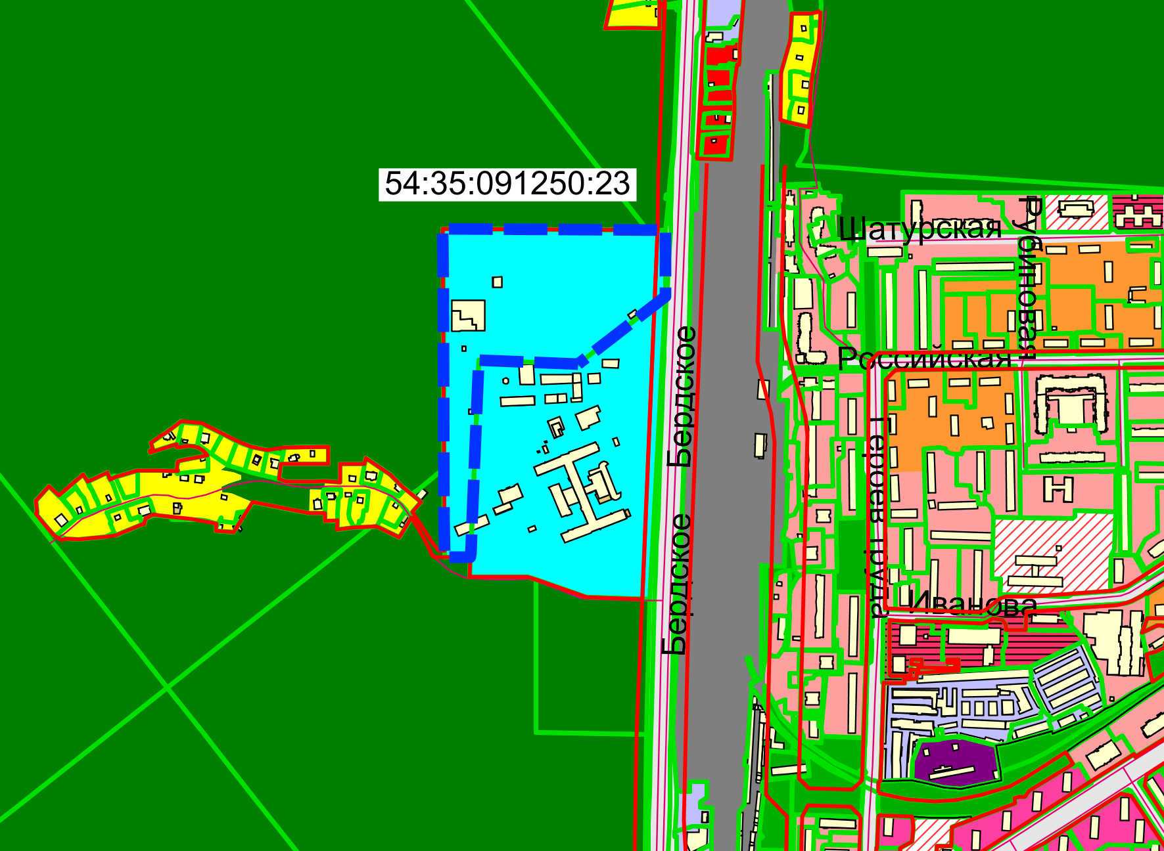

0 м

0 м

1 м

ОД-3

**54:35:091642:1**

Приложения к заявлению: